MANUAL DE USUARIO

Índice
MANUAL DE USUARIO 1
Aplicación web 5
Consideraciones generales 5
Ingreso a la aplicación web 5
Pantalla principal - Administrador 5
Módulo de ABM 6
ABM Usuarios 6
Alta de usuarios 6
Listado de usuarios 7
ABM Productos 7
Alta de productos 7
Listado de productos 9
ABM Bandas Horarias 9
FALTA PANTALLA 9
ABM Grupos 10
Pantalla principal - Manager 13
Simulador de Compras 14
Pantalla de simulación de compras 14
Módulo de estadísticas e indicadores 15
Estadísticas 15
Indicadores 19
Módulo de reportes 22
Ventas Mensuales 22
Ventas Anuales 24
Facturación Mensual 25
Facturación Anual 26
Listado de precios 27
Listado de Códigos de Barra 28
Aplicación de escritorio 30
Apertura de Caja 31
Primer Logueo 35
Cerrar Aplicación 40
Nueva Venta 40
Acceso Supervisor 41
Cierre de Caja 44

Aplicación web

Consideraciones generales
El acceso a los diferentes módulos dependerá de nivel de privilegios del usuario logueado al sistema.
En todas las pantallas estarán accesibles en todo momento los botones “Ir a Inicio” que direcciona al usuario a la pantalla principal y “Salir” que cierra la sesión del usuario de la aplicación web. Dichos botones pueden visualizarse en la siguiente imagen:


Ingreso a la aplicación web
Abrir un nuevo navegador y dirigirse a la siguiente dirección:

En caso de no poder ingresar, contáctese con el administrador de la aplicación.

Pantalla principal - Administrador
Al ingresar a la aplicación con un usuario con privilegios de administrador se mostrará en pantalla lo siguiente:
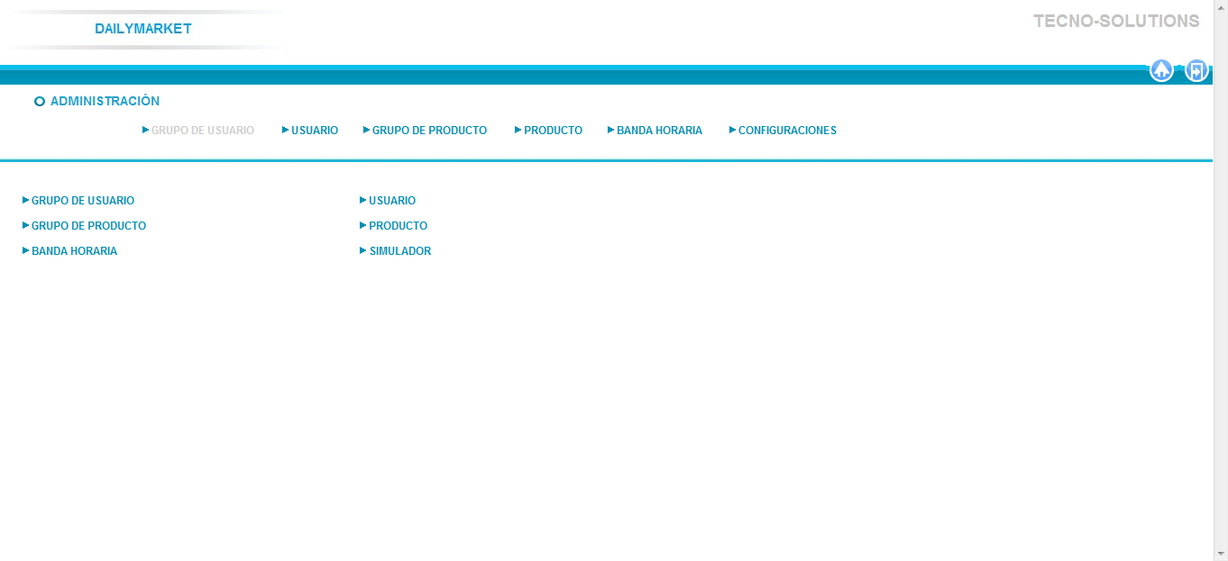
Desde la misma están accesibles todas las opciones del siguiente módulo del sistema:

Módulo de ABM

ABM Usuarios

Alta de usuarios

Desde la pantalla principal del Administrador, haciendo click en el link “Usuario” se accede al apartado creado para la alta, baja o modificación de usuarios. Al hacer click en dicho link se mostrará en pantalla lo siguiente:
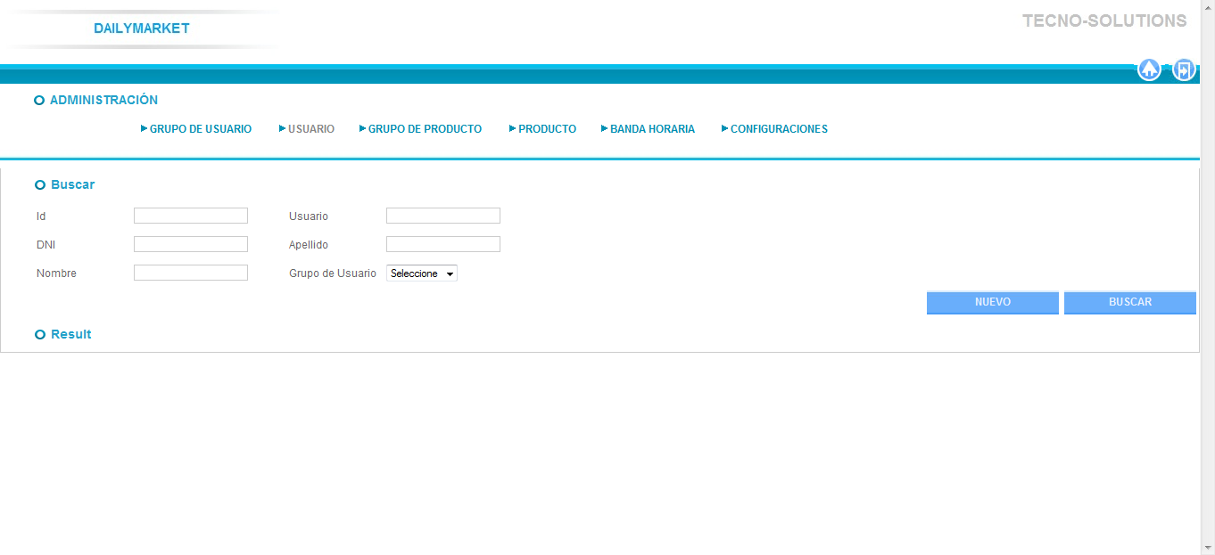
Desde la misma pantalla se podrá realizar tanto búsquedas de usuarios completando los datos del mismo y haciendo click en el botón “Buscar”, o a la creación de los mismos haciendo click en el botón nuevo, completando los datos y luego presionando el botón “Guardar”. La pantalla asociada a la creación de un nuevo usuario es la siguiente:
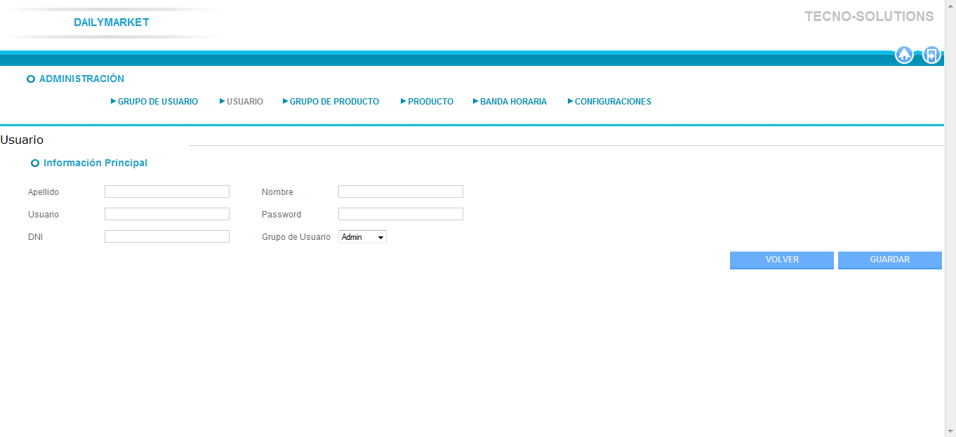
Para editar o modificar un usuario, primero se lo debe buscar y luego presionar el botón “Editar” o “Eliminar” según corresponda. Los mismos se muestran en la siguiente imagen en el orden antes mencionado:

Listado de usuarios

Para acceder al listado de usuarios del sistema basta con ir a la pantalla de Usuarios, haciendo click en el link “Usuario” y presionar el botón “Buscar” sin ingresar ningún criterio de búsqueda en los campos desplegados.

ABM Productos

Alta de productos
Para acceder tanto al apartado de búsqueda de Productos como de alta de los mismos se puede hacer click en el link “Producto” tanto de la pantalla principal como de la barra de menú. Se desplegará en pantalla lo siguiente:
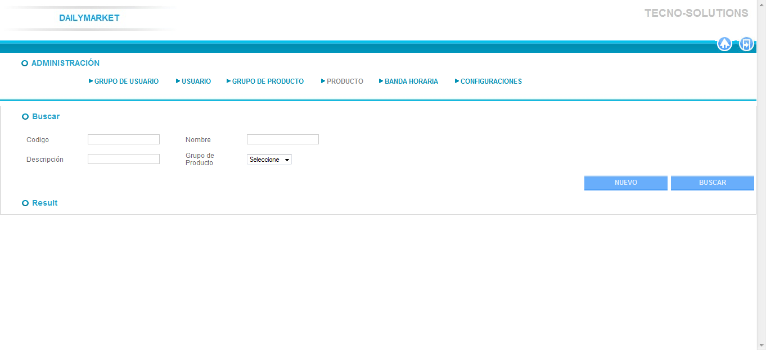
Ingresando algún dato del producto y presionando el botón “Buscar” se listarán los productos que coincidan con el criterio ingresado. Haciendo click en el botón “Nuevo” se ingresará a la pantalla de alta de productos en donde, luego de completar los campos correspondientes, se deberá presionar el botón “Guardar” para persistir los datos del mismo. La pantalla correspondiente al Alta de Productos es la siguiente:
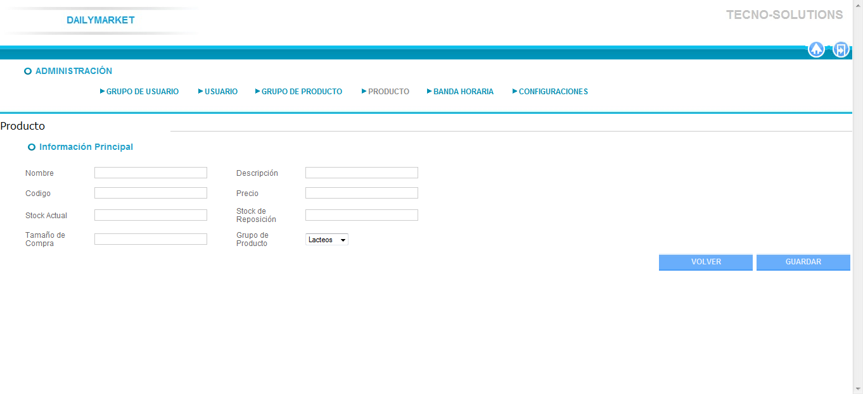
Para editar o modificar un producto, primero se lo debe buscar y luego presionar el botón “Editar” o “Eliminar” según corresponda. Los mismos se muestran en la siguiente imagen en el orden antes mencionado:

Listado de productos
Para acceder al listado de productos del sistema basta con ir a la pantalla de Productos, haciendo click en el link “Producto” y presionar el botón “Buscar” sin ingresar ningún criterio de búsqueda en los campos desplegados.

ABM Bandas Horarias

Alta de bandas horarias
Para acceder tanto al apartado de búsqueda de Bandas Horarias como de alta de las mismas se puede hacer click en el link “Banda Horaria” tanto de la pantalla principal como de la barra de menú. Se desplegará en pantalla lo siguiente:
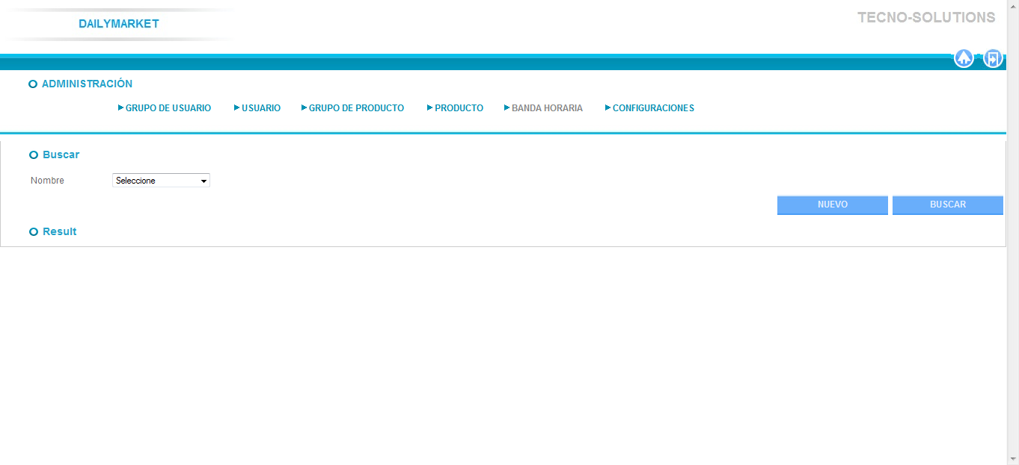
Ingresando el valor correspondiente en el campo Nombre y presionando el botón “Buscar” se listarán las bandas horarias que coincidan con el criterio ingresado. Haciendo click en el botón “Nuevo” se ingresará a la pantalla de alta de bandas horarias en donde, luego de completar los campos correspondientes, se deberá presionar el botón “Guardar” para persistir los datos de la misma. La pantalla correspondiente al Alta de Bandas Horarias es la siguiente:
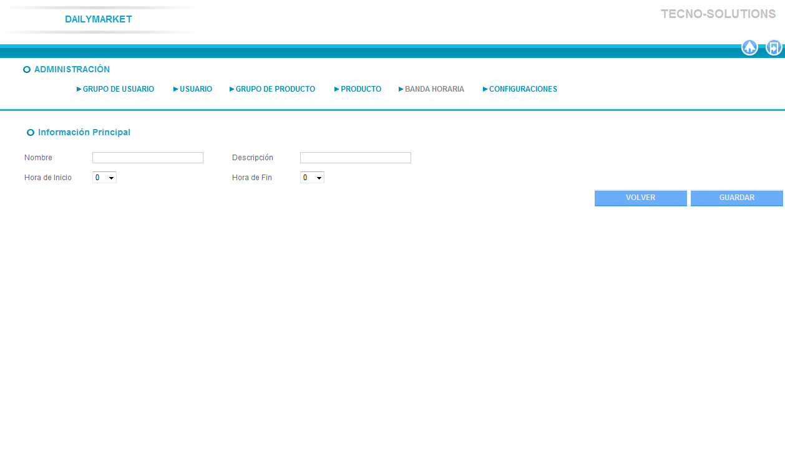

Para editar o modificar una banda horaria, primero se la debe buscar y luego presionar el botón “Editar” o “Eliminar” según corresponda. Los mismos se muestran en la siguiente imagen en el orden antes mencionado:

Listado de bandas horarias
Para acceder al listado de bandas horarias del sistema basta con ir a la pantalla de Banda Horaria, haciendo click en el link “Banda Horaria” y presionar el botón “Buscar” sin ingresar ningún criterio de búsqueda en el campo desplegado.

ABM Grupos

Alta de Grupos de usuarios
Para acceder tanto al apartado de búsqueda de Grupos de usuarios como de alta de los mismos se puede hacer click en el link “Grupo de Usuario” tanto de la pantalla principal como de la barra de menú. Se desplegará en pantalla lo siguiente:
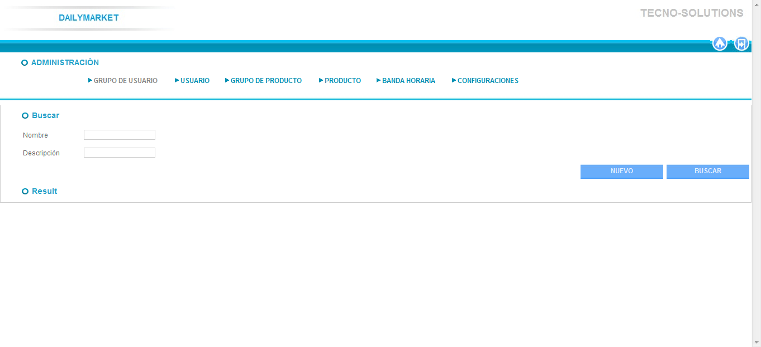

Ingresando el valor correspondiente en los campos desplegados y presionando el botón “Buscar” se listarán los grupos de usuarios que coincidan con el criterio ingresado. Haciendo click en el botón “Nuevo” se ingresará a la pantalla de alta de grupo de usuarios en donde, luego de completar los campos correspondientes, se deberá presionar el botón “Guardar” para persistir los datos del mismo. La pantalla correspondiente al Alta de Grupo de Usuarios es la siguiente:

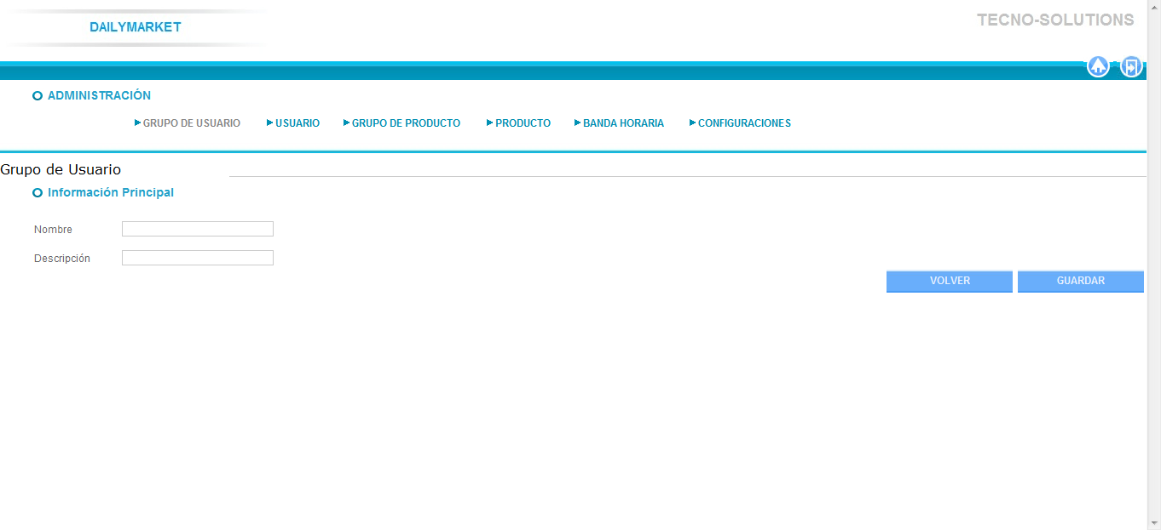
Para editar o modificar un grupo de usuarios, primero se lo debe buscar y luego presionar el botón “Editar” o “Eliminar” según corresponda. Los mismos se muestran en la siguiente imagen en el orden antes mencionado:

Listado de Grupos de usuarios
Para acceder al listado de grupos de usuarios del sistema basta con ir a la pantalla de Grupo de Usuario, haciendo click en el link “Grupo de Usuario” y presionar el botón “Buscar” sin ingresar ningún criterio de búsqueda en los campos desplegados.

Alta de Grupos de productos
Para acceder tanto al apartado de búsqueda de Grupos de productos como de alta de los mismos se puede hacer click en el link “Grupo de Producto” tanto de la pantalla principal como de la barra de menú. Se desplegará en pantalla lo siguiente:
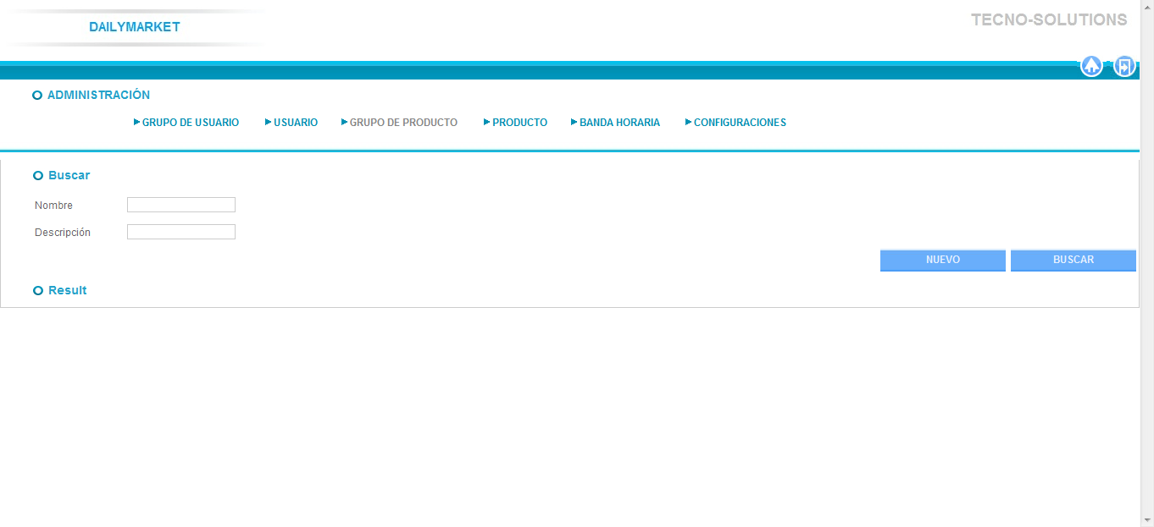

Ingresando el valor correspondiente en los campos desplegados y presionando el botón “Buscar” se listarán los grupos de productos que coincidan con el criterio ingresado. Haciendo click en el botón “Nuevo” se ingresará a la pantalla de alta de grupo de productos en donde, luego de completar los campos correspondientes, se deberá presionar el botón “Guardar” para persistir los datos del mismo. La pantalla correspondiente al Alta de Grupo de Productos es la siguiente:

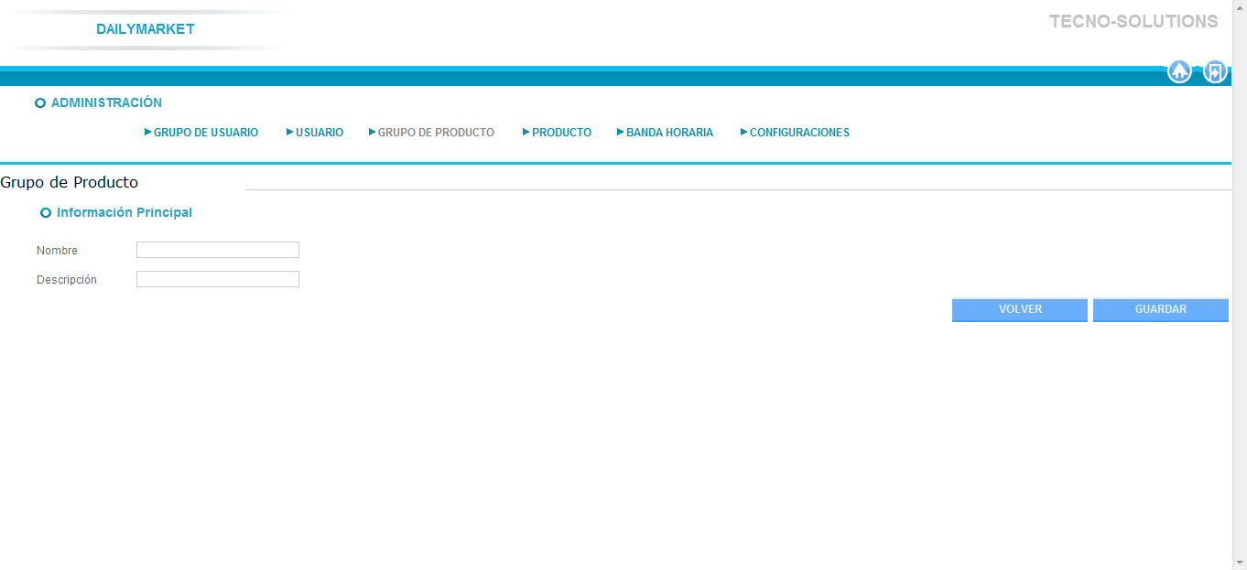
Para editar o modificar un grupo de productos, primero se lo debe buscar y luego presionar el botón “Editar” o “Eliminar” según corresponda. Los mismos se muestran en la siguiente imagen en el orden antes mencionado:

Listado de Grupos de productos
Para acceder al listado de grupos de productos del sistema basta con ir a la pantalla de Grupo de Producto, haciendo click en el link “Grupo de Producto” y presionar el botón “Buscar” sin ingresar ningún criterio de búsqueda en los campos desplegados.

Configuraciones
El sistema DailyMarket brinda la posibilidad de parametrizar ciertos parámetros mediante la siguiente pantalla:
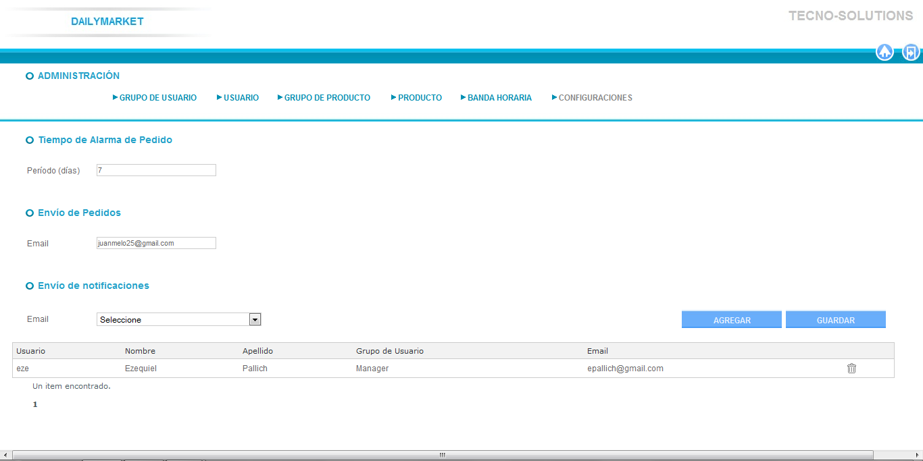

Desde la misma se podrá modificar el tiempo entre alarmas de pedido, modificando el campo “Período (días)”, a quién se le enviarán los avisos de pedidos, modificando el campo “Mail” y a quién se le enviarán las notificaciones de faltante de mercadería. Para agregar más mails a éste último punto, se deberá seleccionar un mail del campo “Email” y presionar el botón “Agregar”.
Luego de terminar la edición de cualquiera de los datos, se debe presionar el botón “Grabar” para que se apliquen los cambios en el sistema.

Pantalla principal - Manager
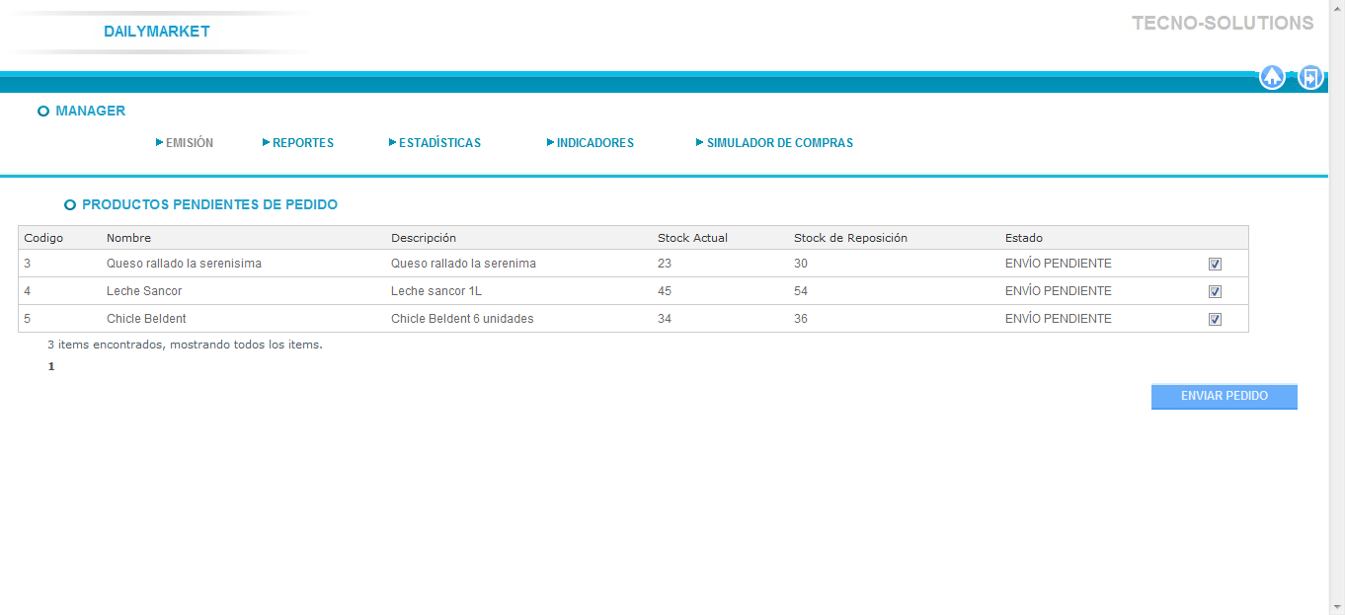
En la pantalla principal del Manager, la pantalla de Emisión, pueden visualizarse los productos que tienen un stock por debajo del stock de reposición y por los que todavía no se ha realizado el pedido de mercadería. Desde la misma se podrán realizar los pedidos de mercadería seleccionando los productos deseados y presionando el botón “Enviar Pedido”. Al presionar dicho botón se desplegará en pantalla lo siguiente:
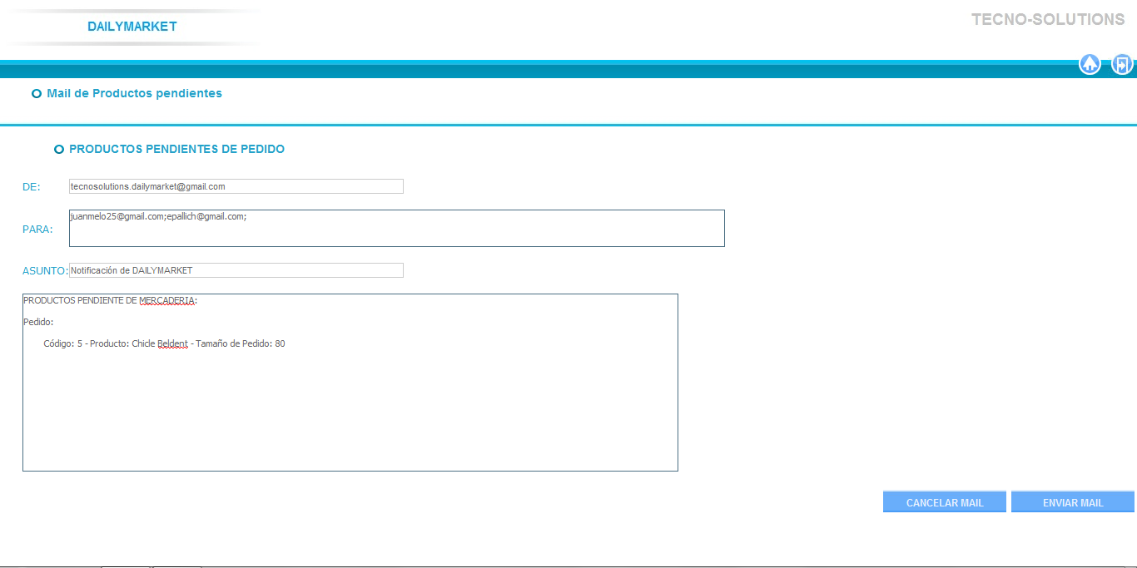

Se visualizarán editables todos los campos para agregar o quitar información. Una vez finalizada la edición de los datos se deberá presionar el botón “Enviar Mail” para completar el envío de pedido.

Simulador de Compras

Pantalla de simulación de compras
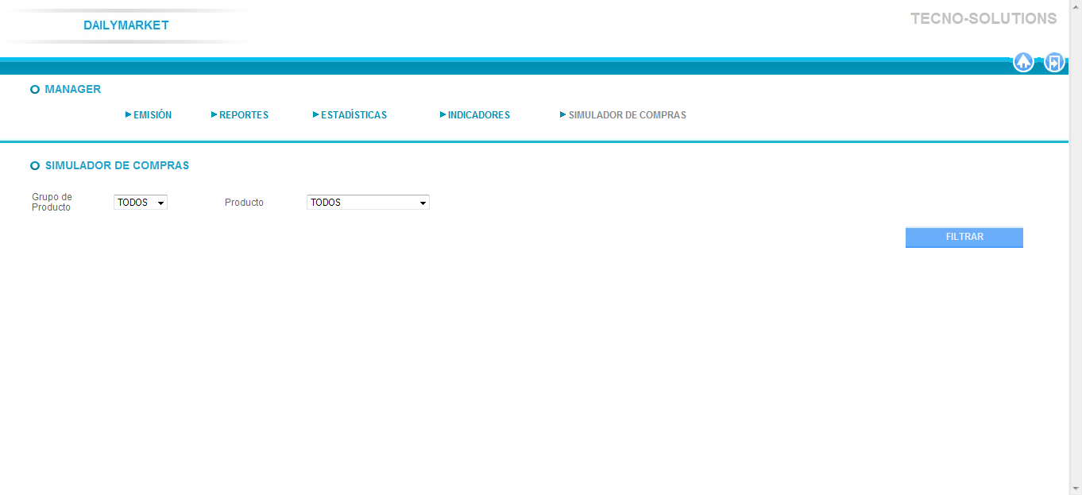

Al presionar el link “Simulador de Compras” se abrirá la pantalla anterior en donde será posible, inicialmente, filtrar los productos a simular.
Luego de filtrar los productos se desplegará la siguiente pantalla:
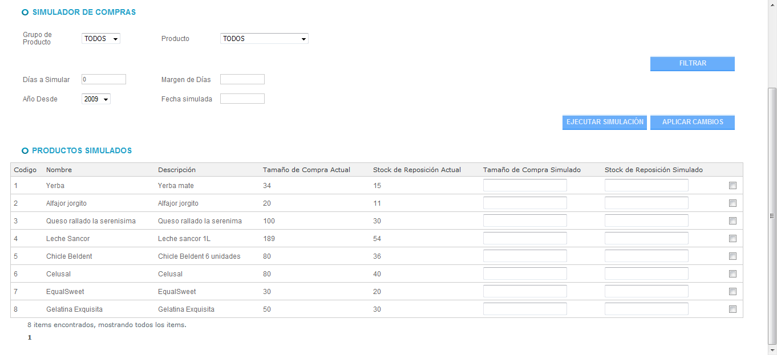

En la misma se listarán todos los productos filtrados.
Para realizar la simulación se deben completar los siguientes campos:
- Días a simular: Representa la cantidad de días durante la que se quiere tener mercadería.
- Margen de días: Será la cantidad de días que se quiere tener mercadería disponible luego de llegar al valor del stock de reposición.
- Año desde: Año desde el que se considerarán las estadísticas sobre las ventas.
- Fecha simulada: Fecha en la que se desea realizar la simulación.

Luego de completar dichos campos y presionar el botón “Ejecutar Simulación” la misma comenzará a correr. Al finalizar la misma se completará los campos “Tamaño de Compra Simulado” y “Stock de Reposición Simulado”. Los mismos podrán ser editados por el usuario en caso de que éste así lo desee.
Luego de ejecutar la simulación y de evaluar los nuevos valores de tamaño de compra y stock de reposición, el usuario podrá actualizar ambos valores seleccionando cada producto a actualizar y presionando el botón “Aplicar Cambios”.

Módulo de estadísticas e indicadores

Estadísticas
Al ingresar al link “Estadísticas” se desplegará la siguiente pantalla que permitirá ingresar a todas las pantallas de estadísticas del sistema:
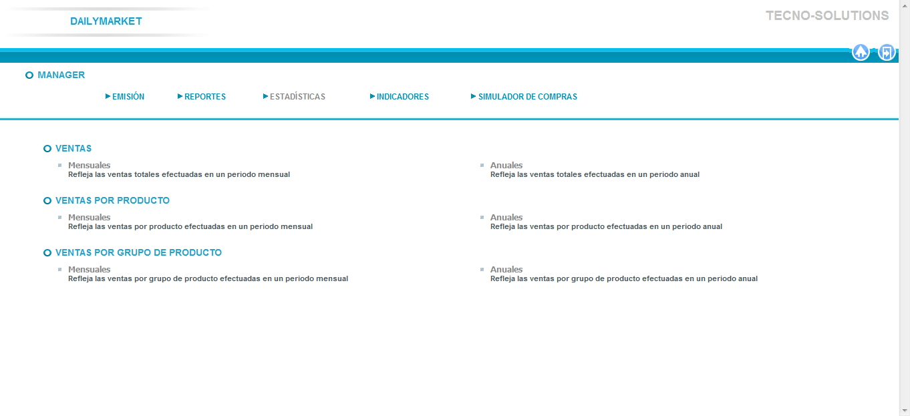

Ventas Mensuales
Al ingresar al link “Mensuales” dentro del apartado “Ventas” se desplegará la siguiente pantalla:
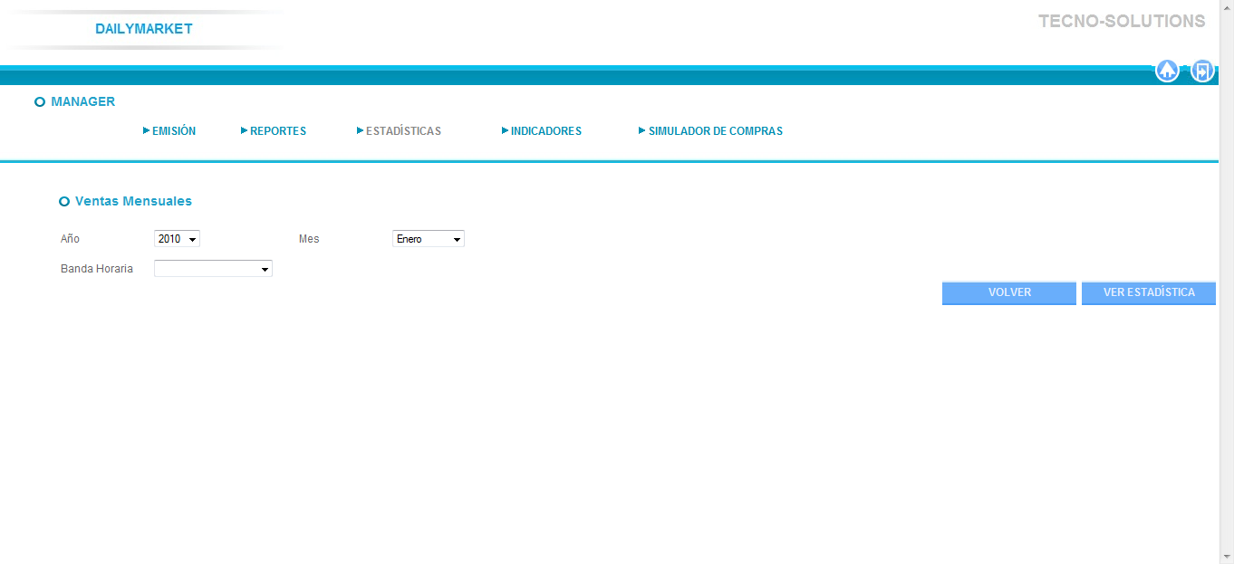
Luego de elegir los criterios deseados y presionar el botón “Ver estadística” se mostrará en pantalla la estadística deseada. El siguiente es un ejemplo de la misma:
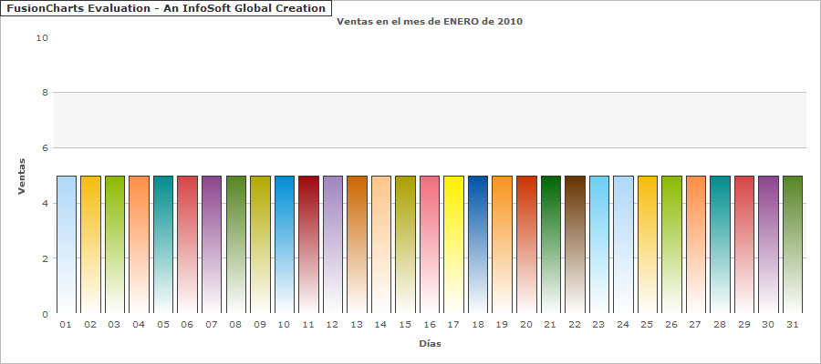

Ventas Anuales
Al ingresar al link “Anuales” dentro del apartado “Ventas” se desplegará la siguiente pantalla:
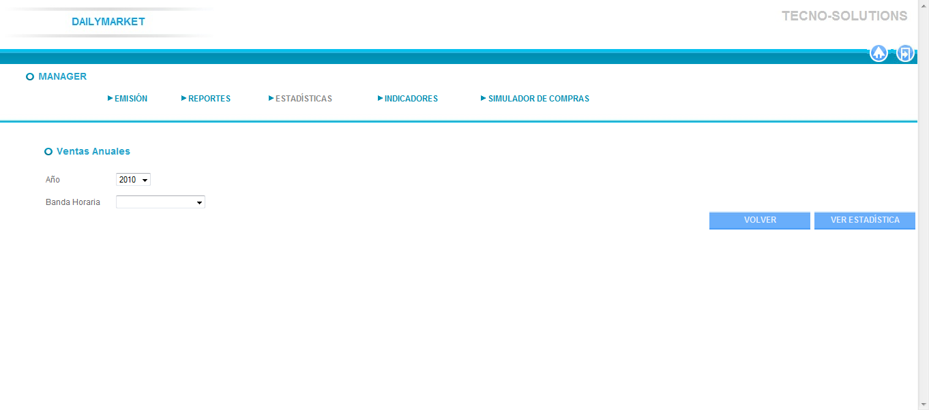
Luego de elegir los criterios deseados y presionar el botón “Ver estadística” se mostrará en pantalla la estadística deseada. El siguiente es un ejemplo de la misma:
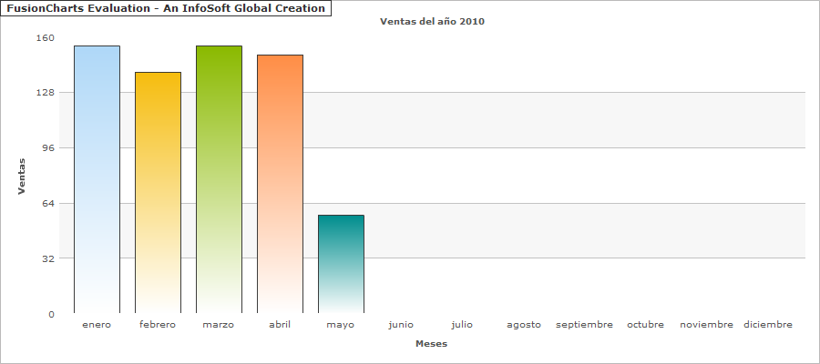

Ventas Mensuales por Productos
Al ingresar al link “Mensuales” dentro del apartado “Ventas por Producto” se desplegará la siguiente pantalla:
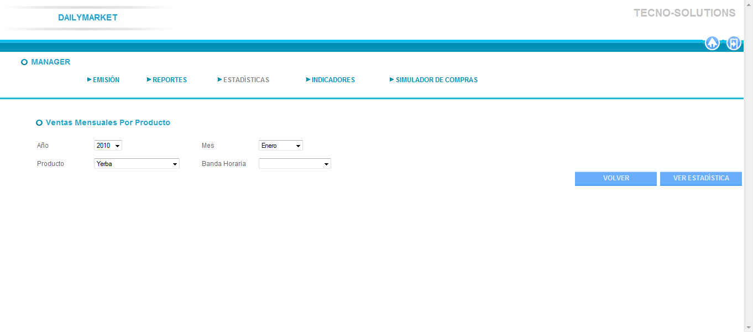
Luego de elegir los criterios deseados y presionar el botón “Ver estadística” se mostrará en pantalla la estadística deseada. El siguiente es un ejemplo de la misma:
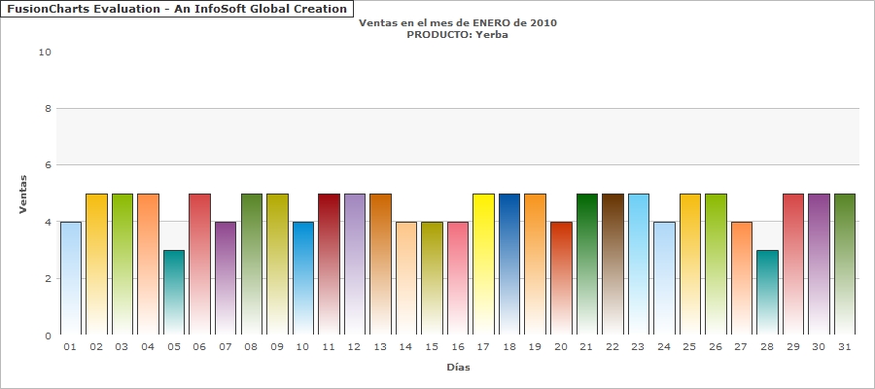

Ventas Anuales por Productos
Al ingresar al link “Anuales” dentro del apartado “Ventas por Producto” se desplegará la siguiente pantalla:
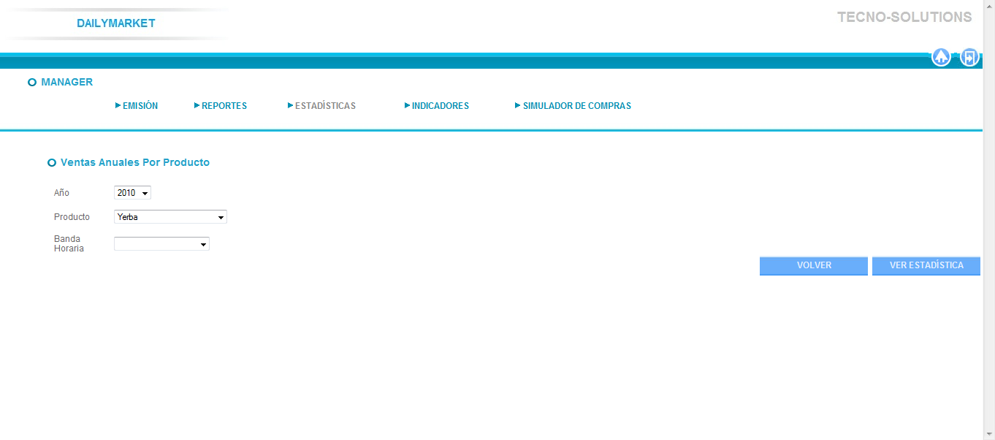
Luego de elegir los criterios deseados y presionar el botón “Ver estadística” se mostrará en pantalla la estadística deseada. El siguiente es un ejemplo de la misma:
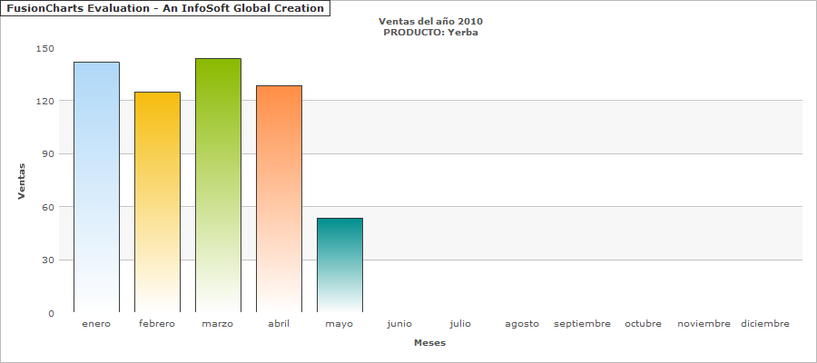

Ventas Mensuales por Grupo de Productos
Al ingresar al link “Mensuales” dentro del apartado “Ventas por Grupo de Producto” se desplegará la siguiente pantalla:
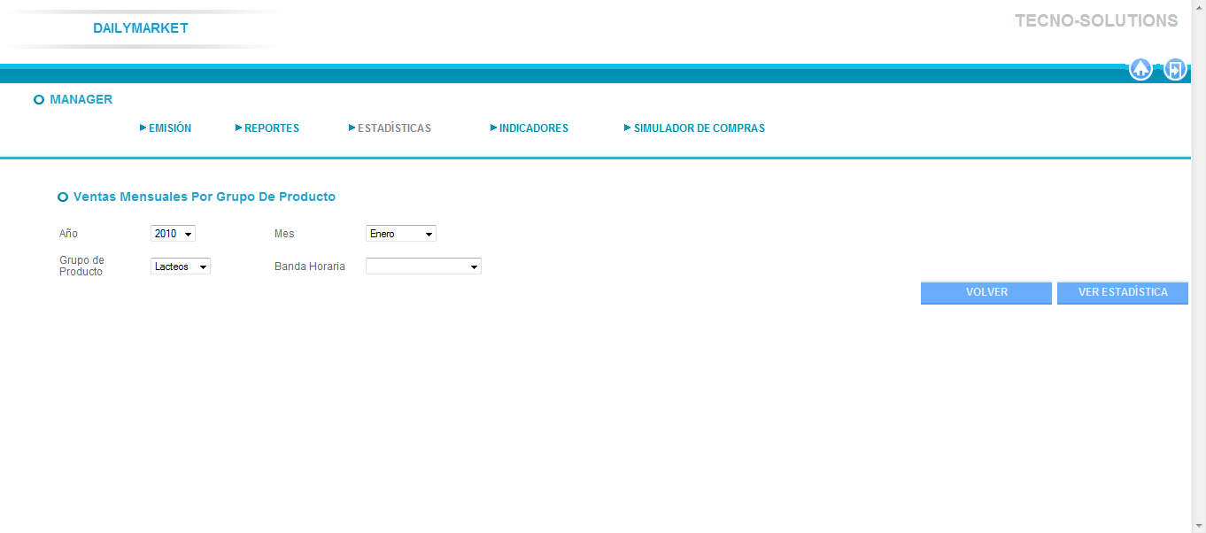
Luego de elegir los criterios deseados y presionar el botón “Ver estadística” se mostrará en pantalla la estadística deseada. El siguiente es un ejemplo de la misma:
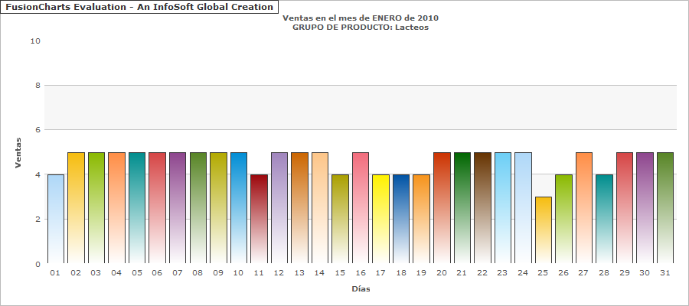

Ventas Anuales por Grupo de Productos
Al ingresar al link “Anuales” dentro del apartado “Ventas por Grupo de Producto” se desplegará la siguiente pantalla:

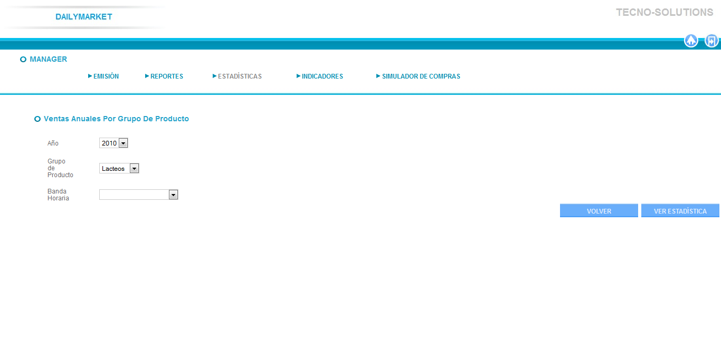
Luego de elegir los criterios deseados y presionar el botón “Ver estadística” se mostrará en pantalla la estadística deseada. El siguiente es un ejemplo de la misma:
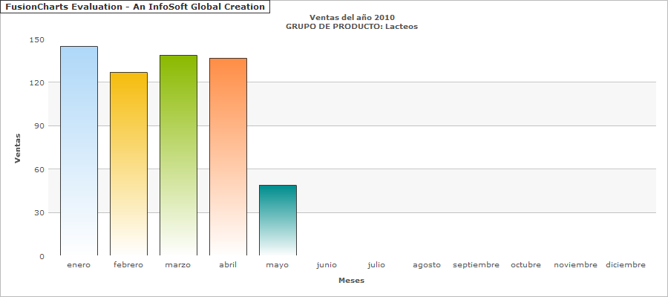

Indicadores
Al ingresar al link “Indicadores” se desplegará la siguiente pantalla que permitirá ingresar a todas las pantallas de indicadores del sistema:
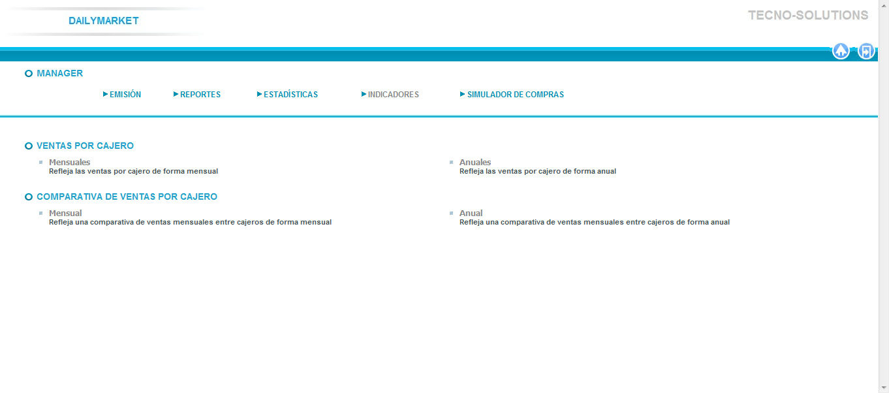

Indicador Mensual de Ventas por Cajero
Al ingresar al link “Mensuales” dentro del apartado “Ventas por Cajero” se desplegará la siguiente pantalla:
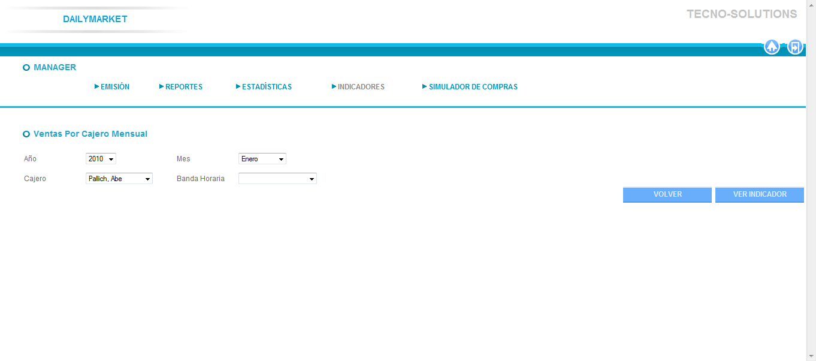
Luego de elegir los criterios deseados y presionar el botón “Ver Indicador” se mostrará en pantalla el indicador deseado. El siguiente es un ejemplo del mismo:
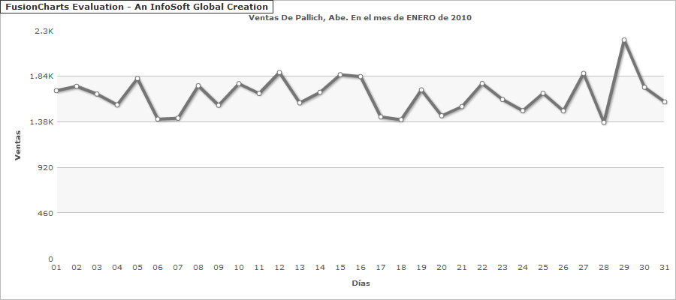

Indicador Anual de Ventas por Cajero
Al ingresar al link “Anuales” dentro del apartado “Ventas por Cajero” se desplegará la siguiente pantalla:
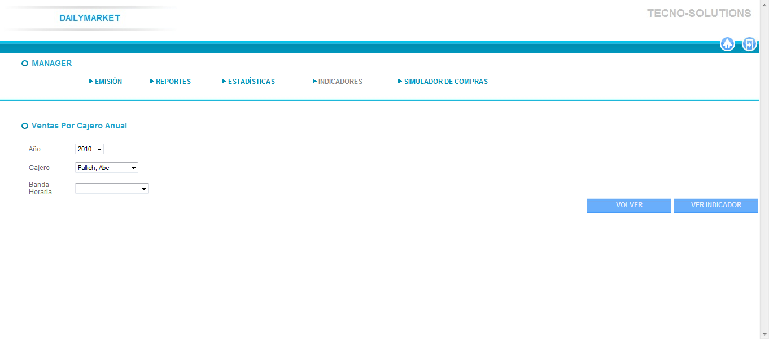
Luego de elegir los criterios deseados y presionar el botón “Ver Indicador” se mostrará en pantalla el indicador deseado. El siguiente es un ejemplo del mismo:
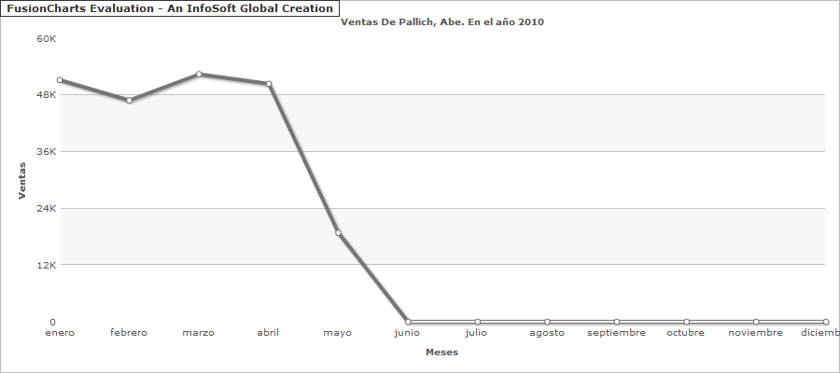

Indicador Mensual Comparativo de Ventas por Cajero
Al ingresar al link “Mensual” dentro del apartado “Comparativa de Ventas por Cajero” se desplegará la siguiente pantalla:
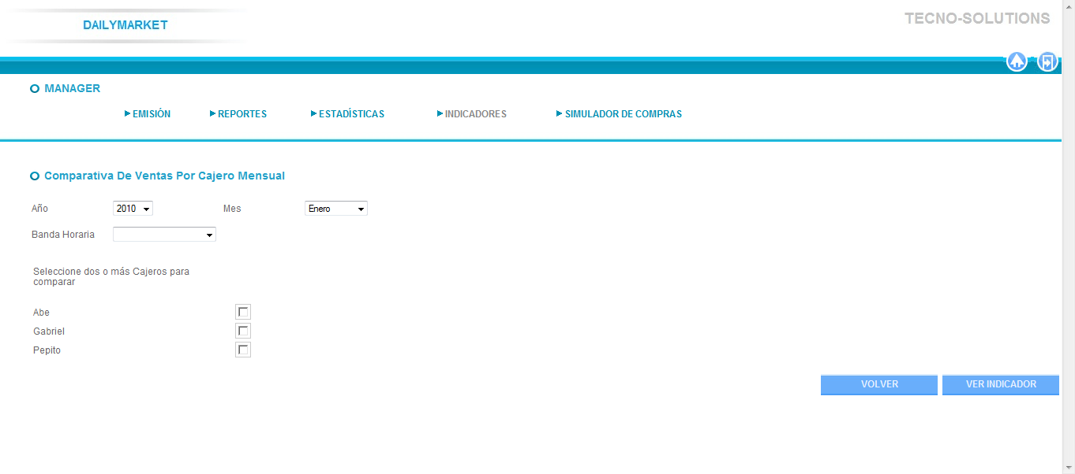
Luego de elegir los criterios deseados y presionar el botón “Ver Indicador” se mostrará en pantalla el indicador deseado. El siguiente es un ejemplo del mismo:
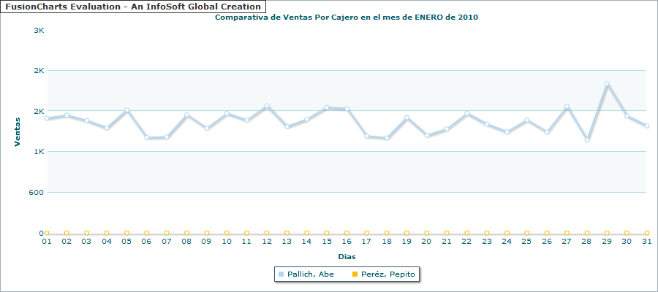

Indicador Anual Comparativo de Ventas por Cajero
Al ingresar al link “Anual” dentro del apartado “Comparativa de Ventas por Cajero” se desplegará la siguiente pantalla:
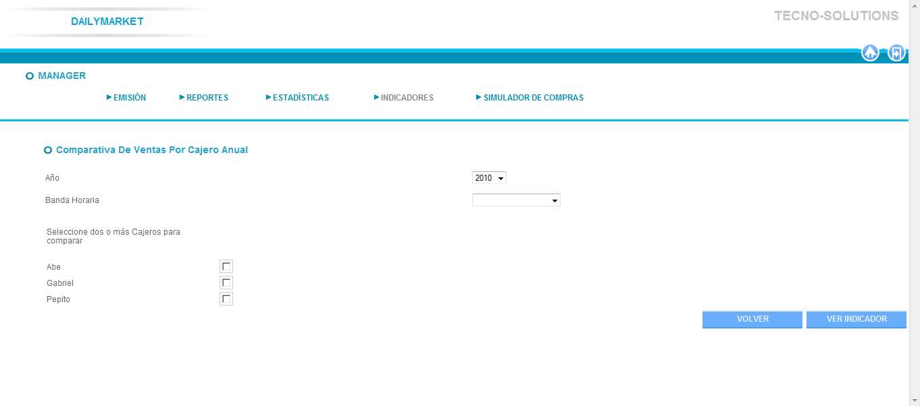
Luego de elegir los criterios deseados y presionar el botón “Ver Indicador” se mostrará en pantalla el indicador deseado. El siguiente es un ejemplo del mismo:
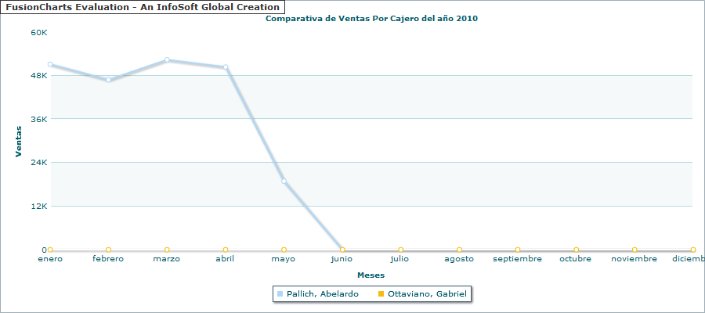

Módulo de reportes
Al ingresar al link “Reportes” se desplegará la siguiente pantalla que permitirá ingresar a todos los reportes disponibles del sistema:
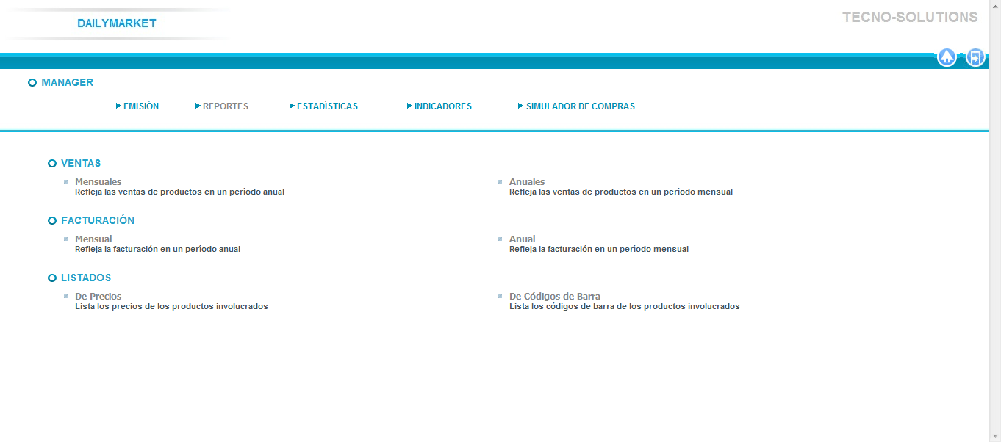

Ventas Mensuales
Al ingresar al link “Mensuales” dentro del apartado “Ventas” se desplegará la siguiente pantalla:
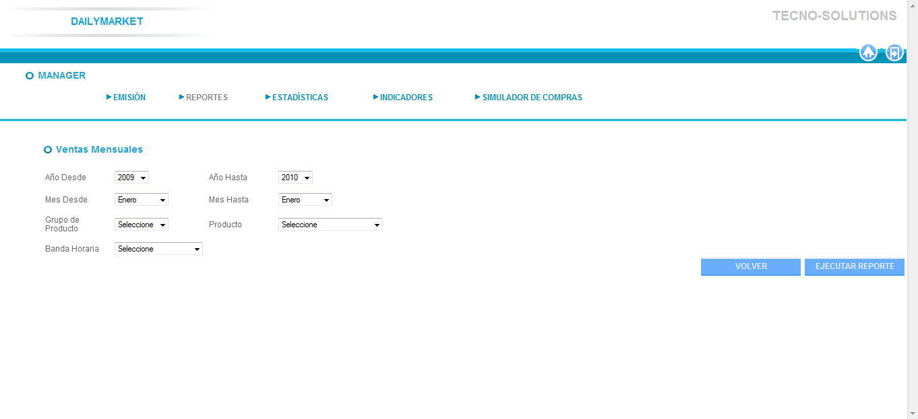
Luego de elegir los criterios deseados y presionar el botón “Ejecutar Reporte” se mostrará en pantalla lo siguiente:
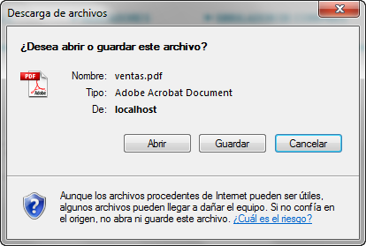
Al presionar el botón “Abrir” se abrirá el archivo PDF que mostrará el reporte antes seleccionado; Al presionar el botón “Guardar” se abrirá una pantalla que permitirá elegir la ruta en donde se guardará el archivo; Al presionar el botón “Cancelar” no se realizará ninguna acción y se volverá a la pantalla anterior.

Ventas Anuales
Al ingresar al link “Anuales” dentro del apartado “Ventas” se desplegará la siguiente pantalla:
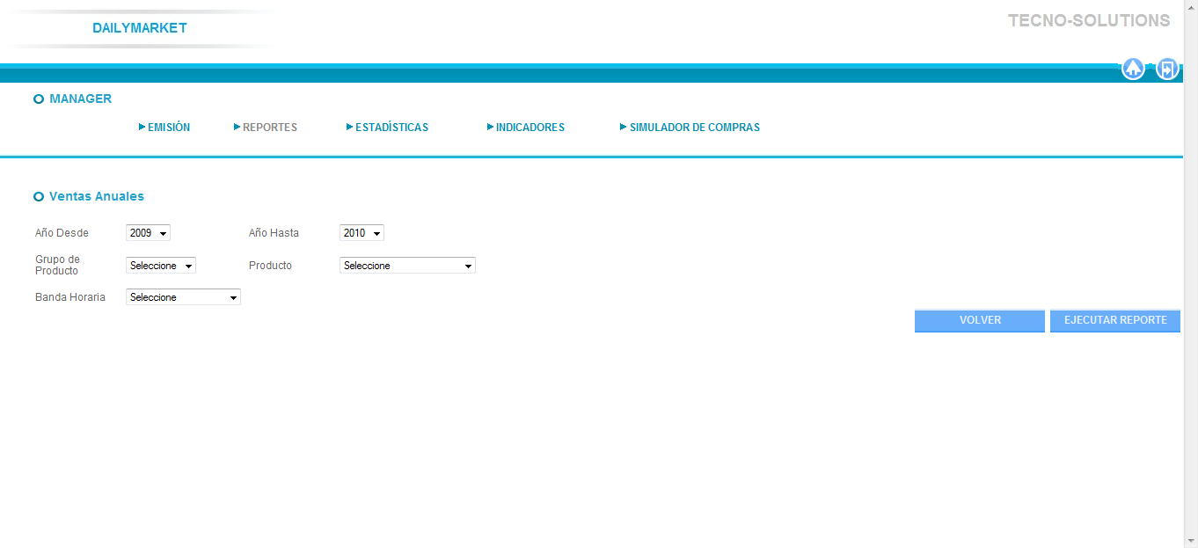
Luego de elegir los criterios deseados y presionar el botón “Ejecutar Reporte” se mostrará en pantalla lo siguiente:
Al presionar el botón “Abrir” se abrirá el archivo PDF que mostrará el reporte antes seleccionado; Al presionar el botón “Guardar” se abrirá una pantalla que permitirá elegir la ruta en donde se guardará el archivo; Al presionar el botón “Cancelar” no se realizará ninguna acción y se volverá a la pantalla anterior.

Facturación Mensual
Al ingresar al link “Mensual” dentro del apartado “Facturación” se desplegará la siguiente pantalla:
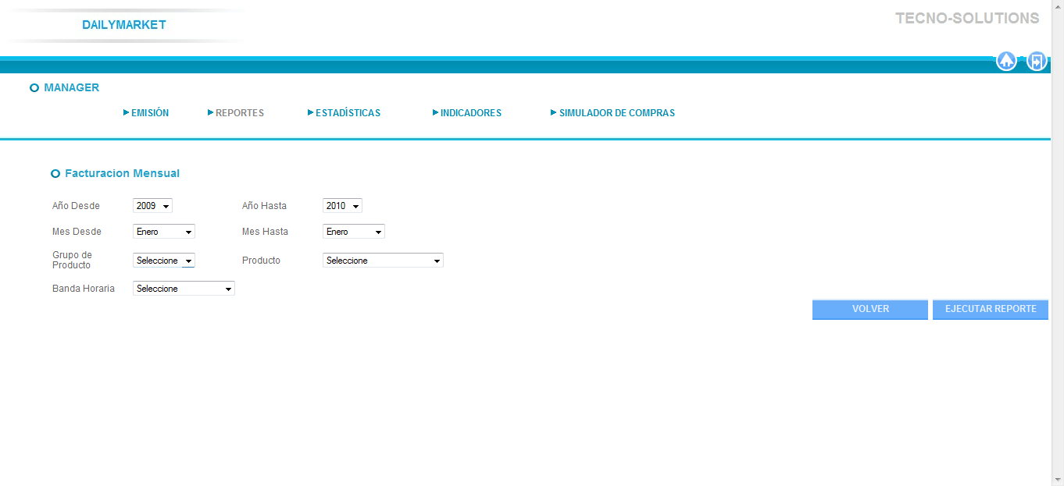
Luego de elegir los criterios deseados y presionar el botón “Ejecutar Reporte” se mostrará en pantalla lo siguiente:
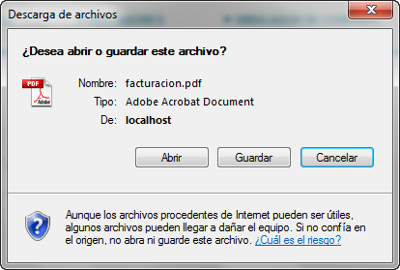
Al presionar el botón “Abrir” se abrirá el archivo PDF que mostrará el reporte antes seleccionado; Al presionar el botón “Guardar” se abrirá una pantalla que permitirá elegir la ruta en donde se guardará el archivo; Al presionar el botón “Cancelar” no se realizará ninguna acción y se volverá a la pantalla anterior.

Facturación Anual
Al ingresar al link “Anual” dentro del apartado “Facturación” se desplegará la siguiente pantalla:
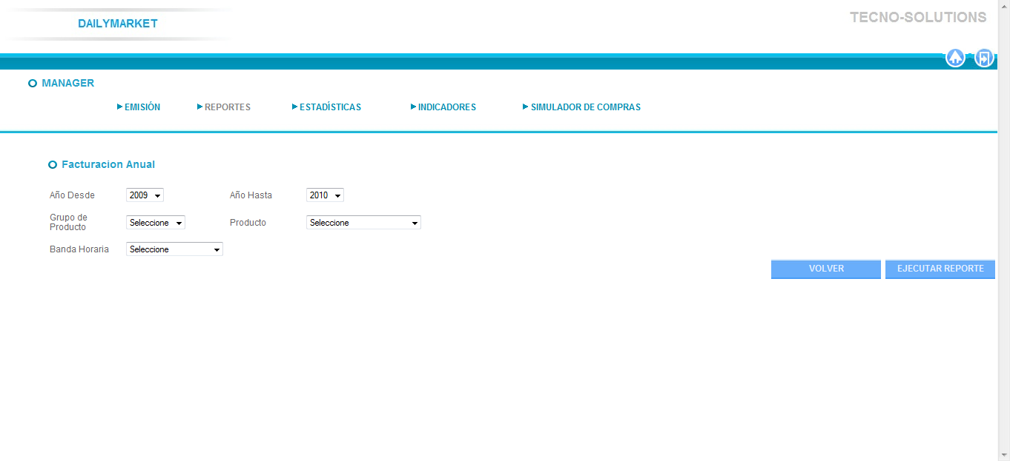
Luego de elegir los criterios deseados y presionar el botón “Ejecutar Reporte” se mostrará en pantalla lo siguiente:
Al presionar el botón “Abrir” se abrirá el archivo PDF que mostrará el reporte antes seleccionado; Al presionar el botón “Guardar” se abrirá una pantalla que permitirá elegir la ruta en donde se guardará el archivo; Al presionar el botón “Cancelar” no se realizará ninguna acción y se volverá a la pantalla anterior.

Listado de precios
Al ingresar al link “De Precios” dentro del apartado “Listados” se desplegará la siguiente pantalla:
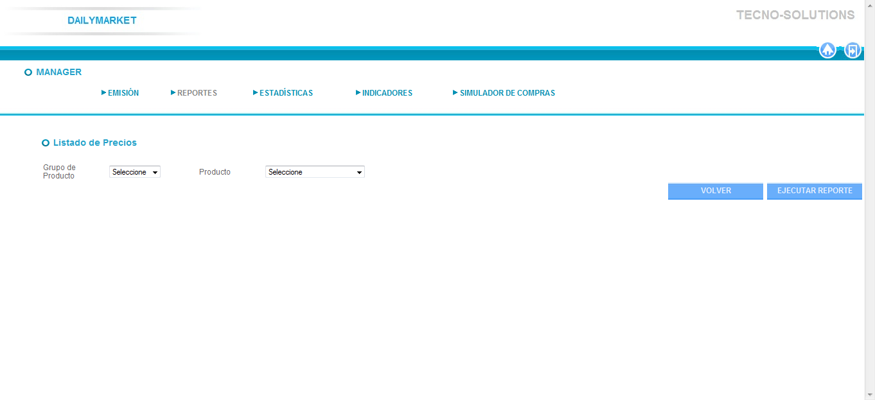
Luego de elegir los criterios deseados y presionar el botón “Ejecutar Reporte” se mostrará en pantalla lo siguiente:
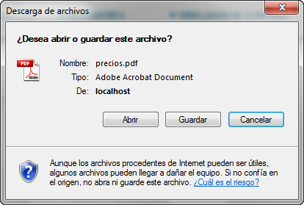
Al presionar el botón “Abrir” se abrirá el archivo PDF que mostrará el reporte antes seleccionado; Al presionar el botón “Guardar” se abrirá una pantalla que permitirá elegir la ruta en donde se guardará el archivo; Al presionar el botón “Cancelar” no se realizará ninguna acción y se volverá a la pantalla anterior.

Listado de Códigos de Barra
Al ingresar al link “De Códigos de Barra” dentro del apartado “Listados” se desplegará la siguiente pantalla:
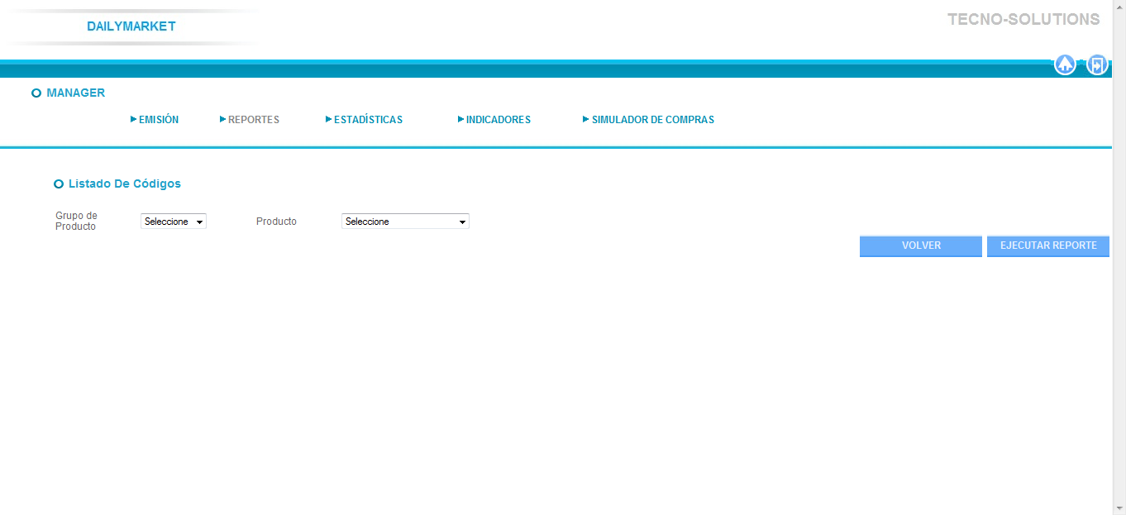
Luego de elegir los criterios deseados y presionar el botón “Ejecutar Reporte” se mostrará en pantalla lo siguiente:
d
Al presionar el botón “Abrir” se abrirá el archivo PDF que mostrará el reporte antes seleccionado; Al presionar el botón “Guardar” se abrirá una pantalla que permitirá elegir la ruta en donde se guardará el archivo; Al presionar el botón “Cancelar” no se realizará ninguna acción y se volverá a la pantalla anterior.

Aplicación de escritorio
Al iniciar la aplicación de escritorio al comenzar el día se mostrará la siguiente pantalla:

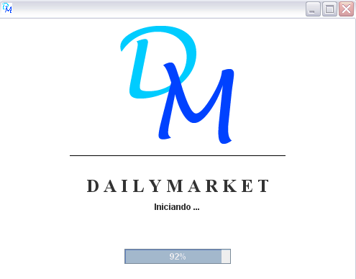

Una vez iniciada la aplicación se mostrará el menú principal de la aplicación en donde existirán las opciones de Apertura de Caja y Cerrar Aplicación habilitadas y las opciones Nueva Venta y Cierre de Caja grisadas.

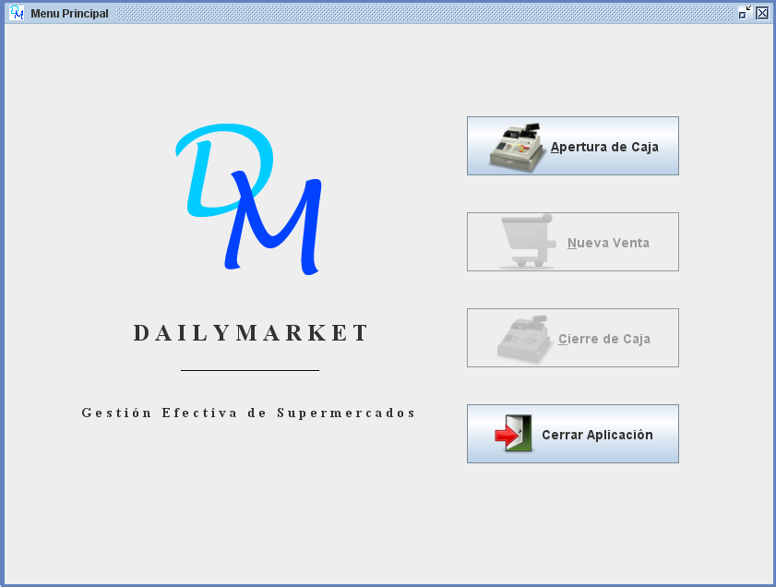

Apertura de Caja
Al hacer click en el botón Apertura de Caja aparecerá en la pantalla lo siguiente:

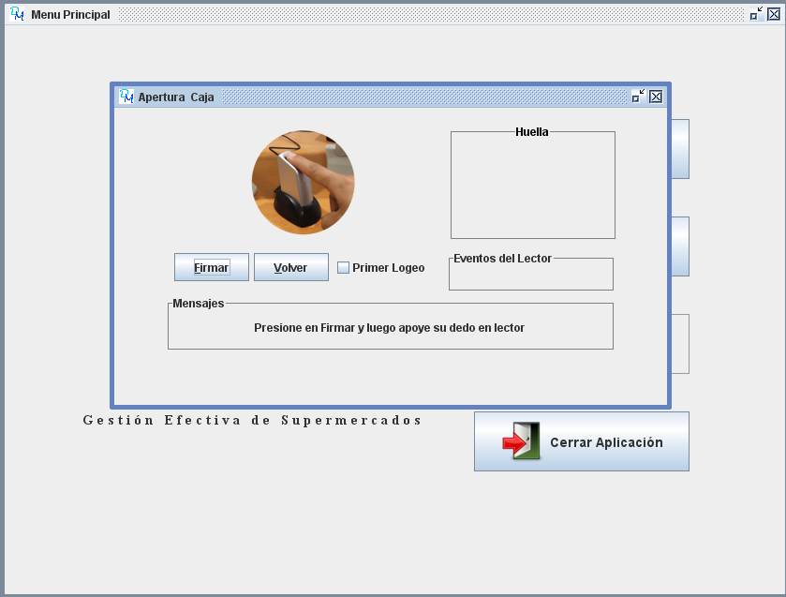

Las opciones disponibles son las siguientes:
Volver: Se retorna al menú anterior.
Firmar: Al presionar dicho botón se mostrará la siguiente pantalla:
Si es la primera vez que el usuario se loguea al sistema y debe registrar su huella dirigirse al apartado Primer Logueo
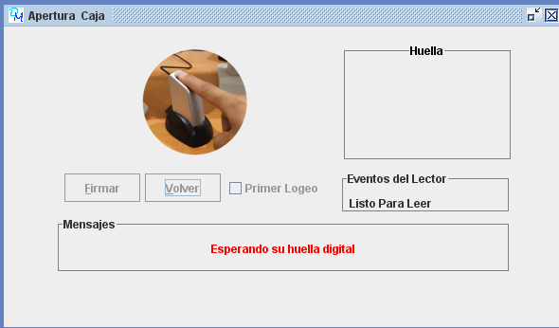
Una vez ingresada la huella digital se mostrará lo siguiente:
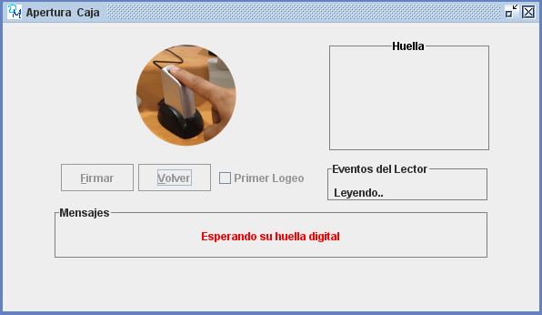

Luego de dicho proceso las opciones varían en función de la huella detectada:
Si el usuario es válido se regresa al menú principal en el cual se mostrarán habilitadas ahora las opciones de Nueva Venta y Cierre de Caja:
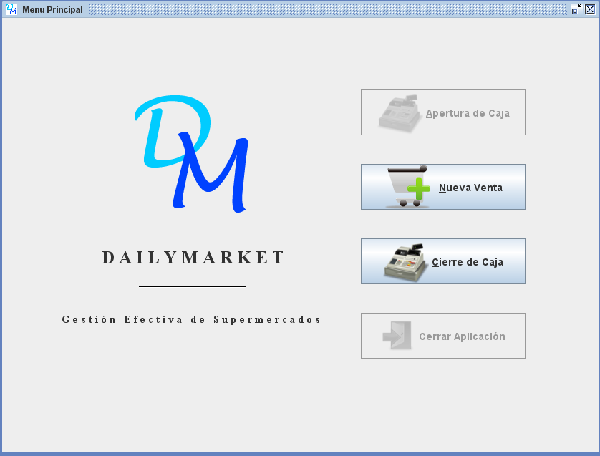

Si el usuario no es válido se mostrará el siguiente mensaje en pantalla:
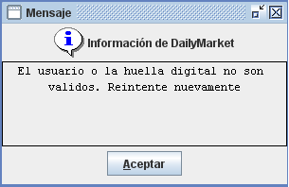

Y se regresará al menú anterior en donde se encontrarán habilitadas las opciones de Firmar y Volver habilitadas nuevamente.
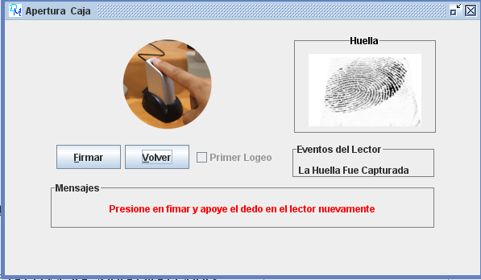

Primer Logueo
Si el usuario quiere dar de alta su huella digital porque es la primera vez que realiza el logueo, en la pantalla de Apertura Caja se debe chequear el flag de Primer Logueo. Al realizar esta acción aparecerá la siguiente pantalla:
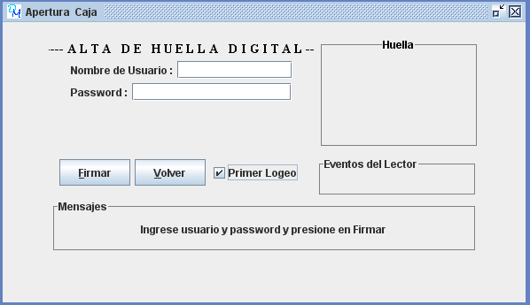

El usuario debe ingresar su nombre de usuario y contraseña y hacer click en el botón Firmar. Una vez hecho esto de manera correcta, se deberá ingresar la huella digital de uno de los dedos. Luego de hacerlo se mostrará en pantalla lo siguiente:
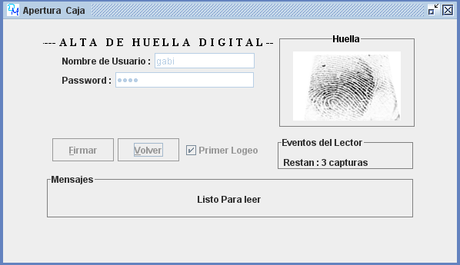

Luego se debe reingresar la misma huella tres veces más. Luego de hacerlo se mostrará la siguiente pantalla:
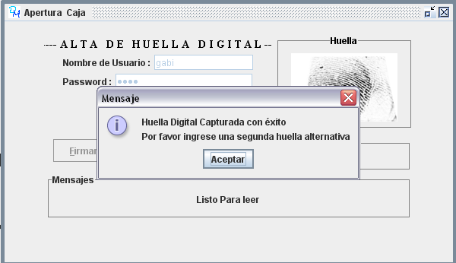

Una vez mostrada dicha captura se debe ingresar cuatro veces la huella digital pero de otro dedo, para que el sistema y el usuario dispongan de distintas alternativas para el logueo.
Si las huellas fueron ingresadas de manera exitosa se mostrará la siguiente pantalla:
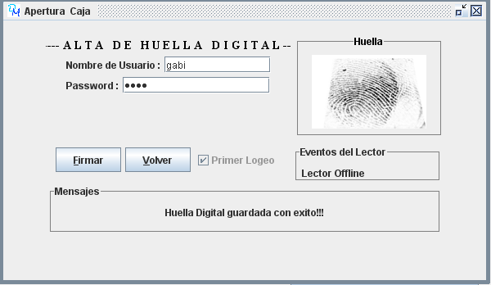

En el caso de que el sistema reconozca la huella digital (la misma ya existe en el sistema) se mostrará el siguiente mensaje:
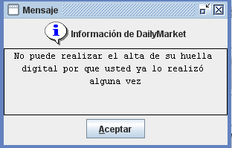

Cerrar Aplicación
Al presionar el botón Cerrar Aplicación la misma se cerrará.

Nueva Venta
Para iniciar una nueva venta debe hacerse click en el botón Nueva Venta.

Luego de dicha acción se mostrará la siguiente pantalla en donde el usuario podrá comenzar con el registro de la venta ingresando los productos vía lector de códigos de barras o manualmente ingresando el código en el campo “Código Producto” y haciendo click en el botón “Ingresar Producto Manualmente”:

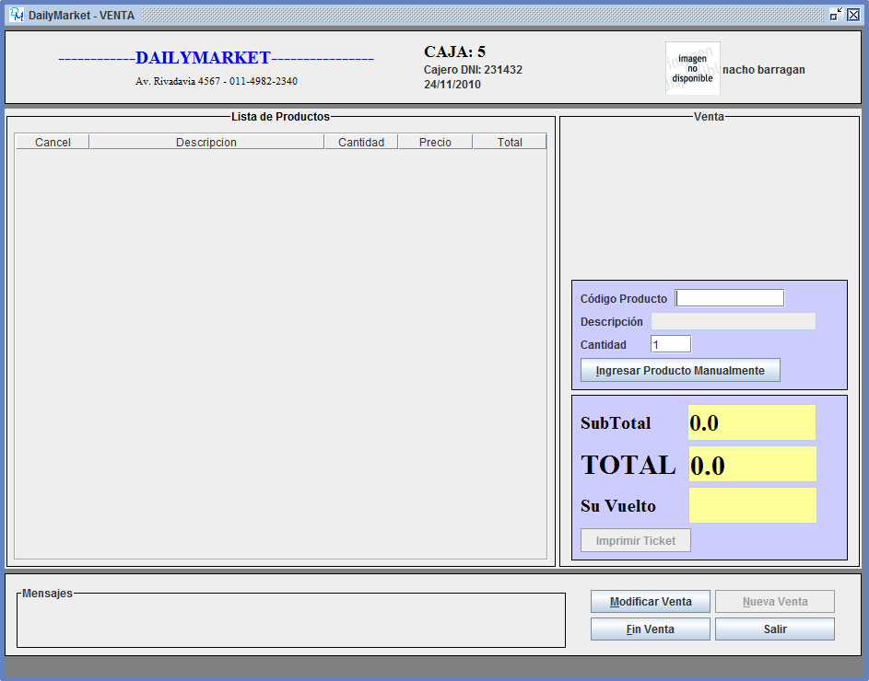

En caso de que se ingrese un código de producto inexistente, se mostrará en pantalla lo siguiente:
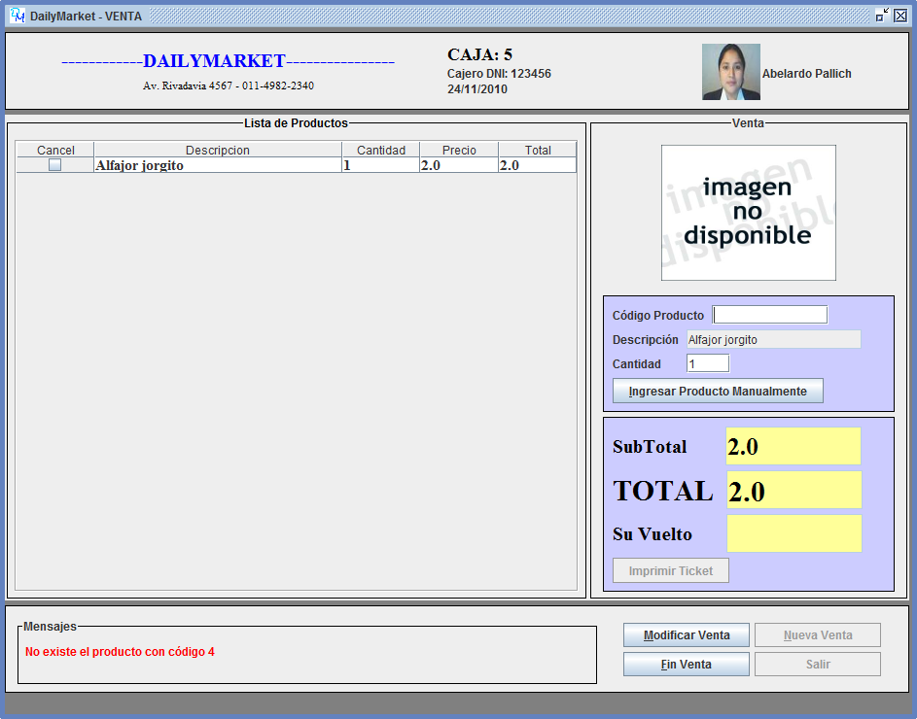

Al terminar con el registro de los productos se deberá apretar el botón “Fin Venta” para finalizar la misma. Al presionarlo se mostrará en pantalla lo siguiente:
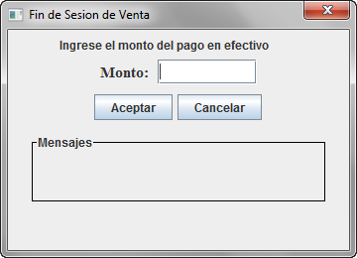

En dicha pantalla se deberá ingresar el monto con el que el usuario paga la compra.

En caso de que se ingrese un monto menor al monto a pagar, se mostrará lo siguiente:
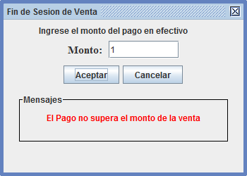

Luego de finalizar la venta se volverá a la pantalla de la venta y se mostrará habilitado el botón “Imprimir Ticket”:
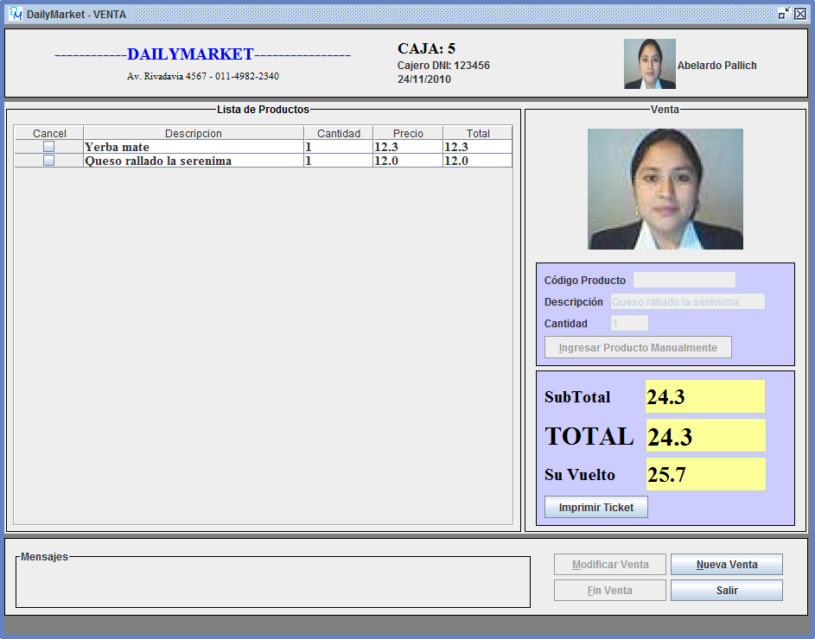

Al presionar el botón “Imprimir Ticket” se mostrará el mismo en pantalla y quedará disponible el botón “Imprimir” para su impresión.

Acceso Supervisor
Al hacer click en el botón “Modificar Venta” se accederá a la pantalla de supervisión, que será la siguiente.
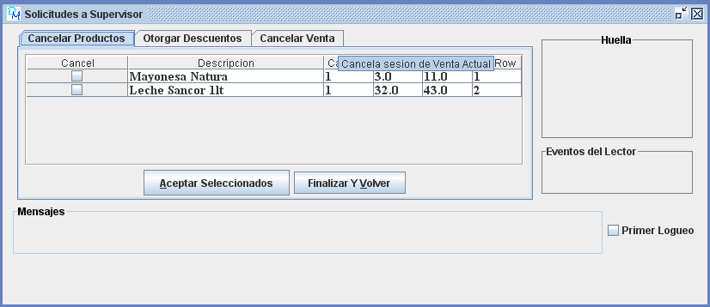

Las acciones disponibles desde la misma son las siguientes:
Otorgar Descuentos: Para otorgar un descuento a la venta se debe presionar el botón Firma Supervisor e ingresar la huella del mismo y luego el botón Firma Empleado e ingresar su huella. Lo que se mostrará en pantalla al ingresar a dicho apartado será lo siguiente:
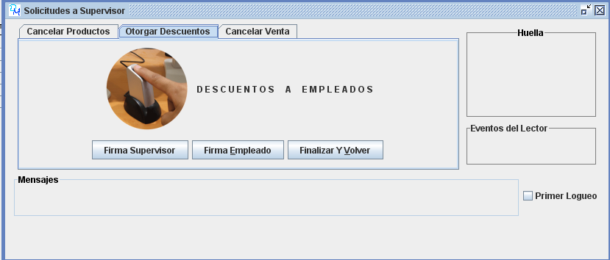

Cancelar Productos: Para realizar esta acción, una vez en la solapa de cancelación de productos el cajero debe seleccionar el/los producto/s a cancelar y luego presionar el botón Aceptar Seleccionados en donde se mostrará la siguiente pantalla que requerirá que el supervisor ingrese su huella para efectivizar la cancelación:
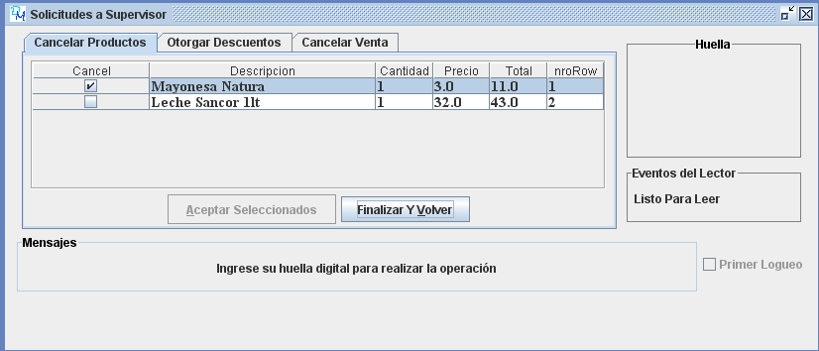
El supervisor podrá modificar los productos a cancelar por medio de los checkboxs sólo si el cajero no acepto la selección de los mismos.

Cancelar Venta: En este apartado se podrá cancelar la venta, lo cual requerirá la aceptación (firma) del supervisor y en donde se habilitará un casillero para ingresar el motivo de la cancelación de la misma.
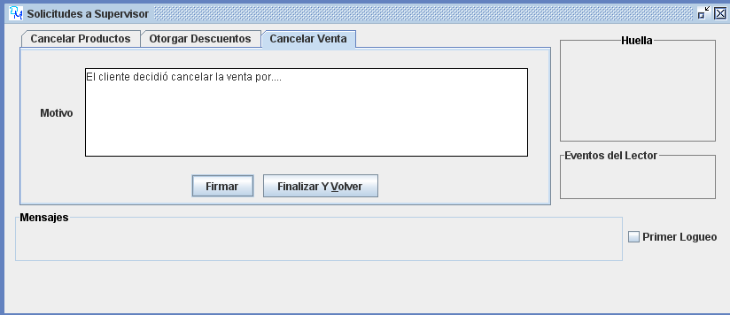

En cada uno de estos apartados se mostrará la siguiente pantalla en caso de que la persona que intente firmar la operación no sea Supervisor:
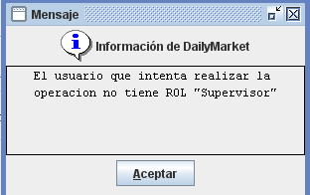

También en todos los casos se podrá dar de alta una huella de un supervisor que no está registrada en el sistema marcando el checkbox de Primer Logueo. La pantalla que se desplegará será la siguiente:

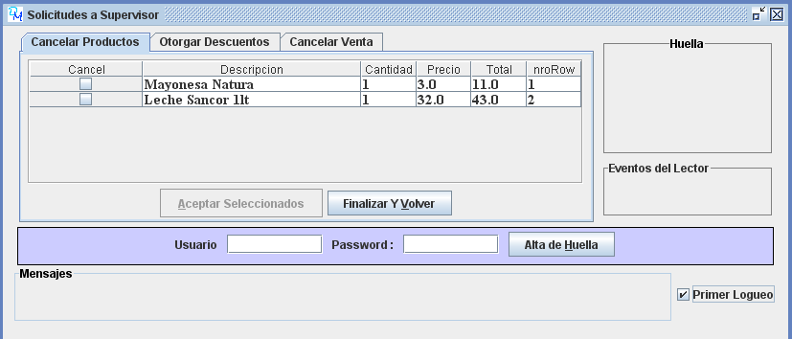
El supervisor ingresará su usuario y contraseña y cuatro huellas un dedo y cuatro de otro dedo distinto para ser validado en el sistema.

Cierre de Caja
Para poder realizar esta acción el usuario debe estar previamente logueado y dirigirse al menú principal del sistema:
Luego de hacer click en el botón Cierre de Caja se mostrará en pantalla lo siguiente:

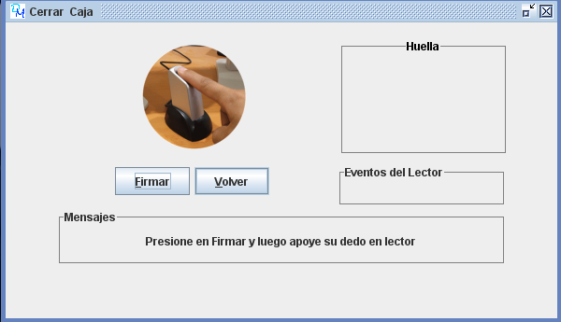

El usuario podrá realizar el cierre de caja presionando el botón Firmar o volver al menú principal presionando el botón Volver.
Al presionar el botón Firmar si el usuario que intenta cerrar la caja pasando su huella no es el mismo que la ha abierto se mostrará lo siguiente:
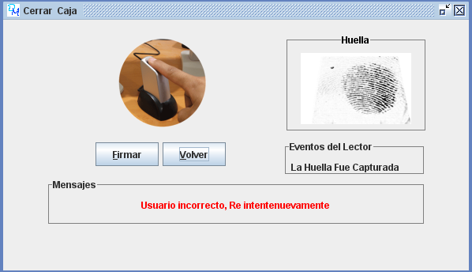

En caso de que el sistema valide que el usuario que cierra la caja es el mismo que la abrió se mostrara en pantalla un pop up con el ticket de cierre. Dicho pop up se muestra a continuación y brinda la posibilidad de imprimir el ticket de cierre:
